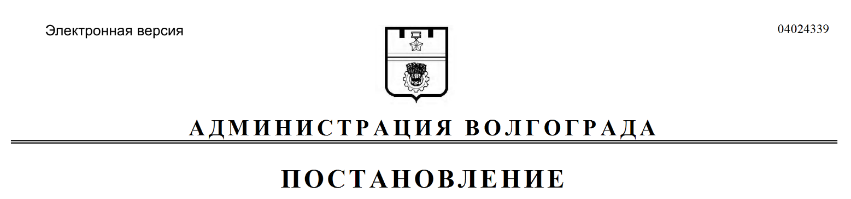
от 06.05.2022 № 515

Об отказе в установлении публичного сервитута

Рассмотрев ходатайство акционерного общества «Волгоградские межрайонные электрические сети» от 02 февраля 2022 г. об установлении публич-ного сервитута в целях, предусмотренных пунктом 1 статьи 39.37 Земельного кодекса Российской Федерации, в соответствии c подпунктом 3 пункта 1 статьи 39.44 Земельного кодекса Российской Федерации, пунктами 1, 5 статьи 45 Лесного кодекса Российской Федерации, приказом Министерства природных ресурсов и экологии Российской Федерации от 10 июля 2020 г. № 434 «Об утверждении Правил использования лесов для строительства, реконструкции, эксплуатации линейных объектов и Перечня случаев использования лесов для строительства, реконструкции, эксплуатации линейных объектов без предоставления лесного участка, с установлением или без установления сервитута, публичного сервитута», руководствуясь постановлением главы Волгограда от 16 октября 2018 г. № 20-п «О распределении обязанностей в администрации Волгограда», статьями 7, 39 Устава города-героя Волгограда, администрация Волгограда
ПОСТАНОВЛЯЕТ:
1. Отказать в установлении публичного сервитута в интересах
акционерного общества «Волгоградские межрайонные электрические сети» (ИНН 3459076049) общей площадью 12 кв. м в целях размещения объектов электросетевого хозяйства, их неотъемлемых технологических частей (размещения существующего объекта электросетевого хозяйства «Оборудование КТП-1519»).
2. Департаменту муниципального имущества администрации Волгограда разместить настоящее постановление на официальном сайте администрации Волгограда в информационно-телекоммуникационной сети Интернет.
3. Настоящее постановление вступает в силу со дня его официального опубликования.
4. Контроль за исполнением настоящего постановления оставляю за собой.

Первый заместитель
главы Волгограда И.С.Пешкова

